МБУ ДО Центр дополнительного образования детей
Ленинского района г. Ставрополя

Балалайка секунда
Учебно-методическое пособие.

Составитель:
Гнездилов Сергей Иванович,
педагог дополнительного образования
высшей квалификационной категории

г. Ставрополь
год разработки 2023г.
Пояснительная записка.
Каждое время, в зависимости от социальной ситуации, выдвигает свои требования к воспитанию молодёжи. Сегодня изменения в обществе вынуждают вернуться к пониманию воспитательного процесса в контексте общечеловеческой культуры. Поэтому и в практике сегодня такой популярностью пользуются народные праздники, фольклор, традиционные народные промыслы. Уже в XIX веке духовным ценностям, национальной культуре, самосовершенствованию личности придавалось большое значение.
Национальное воспитание, национальное самосознание социально значимо и в настоящее время. Народное творчество, или фольклор, необъятный бездонный клад тысячелетней мудрости и красоты.
Приобщить современных детей к сокровищам фольклорной культуры – задача, которая трудно решается только на уроках родной речи и изобразительного искусства. Жизнь ребёнка теснейшим образом связана с жизнью взрослых, но у ребёнка своё, обусловленное возрастными психическими особенностями видения мира. В детском фольклоре находится ключ к пониманию возрастной психологии, детских художественных вкусов, детских творческих возможностей.
Обращение к сокровищнице русского фольклора плодотворно влияет на развитие интеллекта, обогащает нравственно, способствует формированию сознания и национального самосознания личности ребёнка, побуждает его осознать себя хранителем и носителем русской культуры.
Основная отличительная особенность и назначение деятельности оркестра, главным образом, в эстетическом и нравственном образовании, сохранении самобытного народного творчества, приобщение к истокам музыкального творчества.
В коллективе оркестра воспитываются гражданские качества обучающихся, их умение подчинять свои личные интересы более значительным, более важным интересам коллектива. Оркестр расширяет сферу общения подростков. Здесь они находят близких по духу и общему делу друзей. Основой работы коллектива является принцип добровольности.
Оркестр - это школа эстетического и нравственного воспитания культуры на народных традициях, коллективного творческого труда, личной ответственности и дисциплины, знакомство с лучшими образцами народного музыкального творчества - основой формирования музыкального вкуса.

Выразительные средства оркестра дают возможность исполнять самые разнообразные по содержанию и степени трудности музыкальные произведения.
Знаменательной вехой в истории исполнительства на балалайке стал прошедший в Петербурге 23 декабря 1886 года в зале Благородного собрания публичный концерт талантливого музыканта, патриота, страстного энтузиаста народного музыкального творчества Василия Васильевича Андреева. Программа была исполнена на усовершенствованном хроматическом инструменте. А менее чем через полтора года, 20 марта 1888 года, состоялся первый концерт балалаечного ансамбля или, как его назвал сам Андреев, «Кружка любителей игры на балалайках», в котором присутствовали уже разновидности балалаек: пикколо, альт, бас. Организация В.В.Андреевым балалаечного кружка открыла новую эпоху в развитии русской инструментальной музыки – эпоху русских народных ансамблей и оркестров. Со временем ансамбли и оркестры претерпевают количественные и качественные изменения, ведутся поиски новых выразительных средств, совершенствуются сами инструменты. Наряду с другими, постепенно сформировалась и балалаечная группа оркестра, куда вошли такие инструменты как прима, секунда, альт, бас и контрабас.
Методика обучения на балалайке приме представлена достаточно хорошо различными пособиями, школами ведущих педагогов – балалаечников. Методический же материал по обучению на балалайке секунде более чем скуден. Пожалуй, единственная изданная достаточным тиражом работа, затрагивающая в определённой степени данные вопросы, - пособие Г. Андрюшенкова «Начальное обучение игры на балалайке» (Л., 1983г.).
В музыкальных школах и школах искусств учащиеся согласно учебным планам, начинают заниматься в оркестре с третьего класса по 5 – летней программе и с пятого класса по 7 – летней программе обучения. Они уже в значительной степени владеют знанием нотной грамоты, приёмами игры на своих инструментах и т.д. А в оркестры Центров дополнительного образования дети приходят что называется с нуля, не имея никакого представления о русских народных инструментах, нотной грамоте и о музыке вообще. Задача педагога дополнительного образования увлечь ребёнка именно этим инструментом, показать красоту его звучания, значимости в оркестре и только после этого можно приступать к обучению.
Прежде всего, ученику объясняется нотная грамота и в дальнейшем каждый урок начинается с проверки её знания.

Задача этого пособия заключается в том, чтобы как можно скорее обучить ребёнка нотной грамоте, способам игры на балалайке секунде и посадить ученика в оркестр для его участия в концертах и выступлениях вместе со всеми.

НОТЫ
Слова записываются буквами, а музыка записывается нотами. Буквы – это условные знаки для записи слов, а ноты – это условные знаки для записи музыкальных звуков. Музыку, записанную нотами, можно спеть или сыграть на музыкальном инструменте.

ЗАПИСЬ ЗВУКОВ РАЗЛИЧНОЙ ВЫСОТЫ

Прижимая струну на различных ладах балалайки или домры, можно получить звуки, разные по высоте: то более высокие, то более низкие. Эти звуки записываются нотами на нотном стане, или нотоносце, состоящем из пяти продольных параллельных линеек, счёт которым ведётся снизу вверх. Ноты пишутся на линейках нотоносца и в промежутках между ними. Чем выше расположены ноты на нотоносце, тем более высоким звукам они соответствуют. Для обозначения очень высоких звуков ноты пишутся на маленьких добавочных линейках над нотоносцем. Звуки очень низкие записываются на добавочных линейках под нотоносцем.

НАЗВАНИЯ МУЗЫКАЛЬНЫХ ЗВУКОВ

Музыкальные звуки имеют семь основных названий: ДО, РЕ, МИ, ФА, СОЛЬ, ЛЯ, СИ. Эти названия и их последовательность необходимо хорошо запомнить.
Ноты располагаются на линейках и в промежутках между ними по порядку своих основных названий; поэтому, если знать последовательность нотных названий и место хотя бы одной из нот на нотоносце, то нетрудно определить место на нотоносце и всех других нот.
КЛЮЧ
Чтобы обозначить место исходной ноты, от которой ведётся определение всех других нот, употребляется условный знак – КЛЮЧ.
Ключей в нотном письме несколько: скрипичный, басовый и др. Для балалайки и домры ноты пишутся в скрипичном ключе, а для балалайки-бас и домры-бас в басовом ключе.
СКРИПИЧНЫЙ КЛЮЧ, или, как его называют иначе, КЛЮЧ СОЛЬ своим завитком охватывает вторую линейку нотоносца, обозначив этим, что на второй линейке нотоносца записывается звук СОЛЬ.
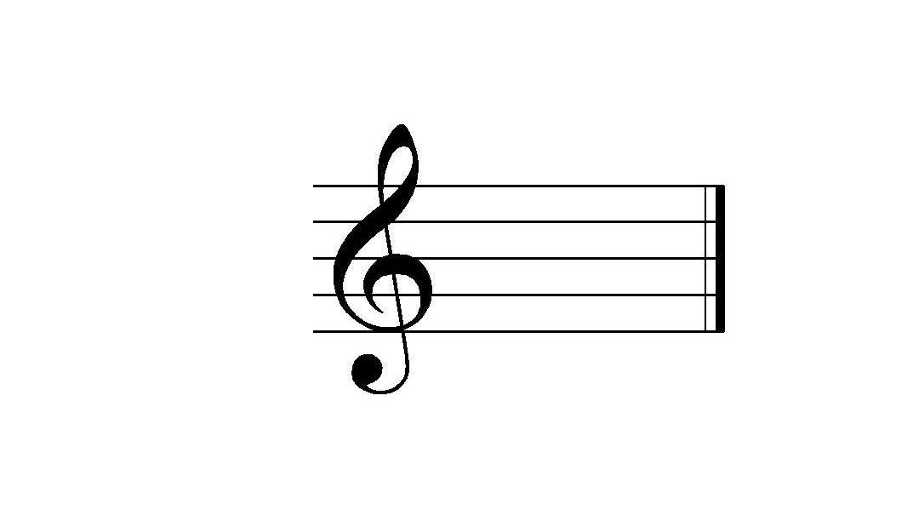

ОКТАВА И РАЗЛИЧИЕ ЗВУКОВ ПО ОКТАВАМ

ОКТАВА – слово латинское, в переводе означает «восьмая». В музыке словом «октава» обозначается восьмой звук, взятый по порядку основных названий; тем же словом «октава» обозначается часть грифа или клавиатуры музыкального инструмента, на котором можно последовательно извлечь звуки семи основных названий, начиная от ДО и заканчивая СИ.
Самый низкий звук, который может дать балалайка секунда, - это звук ЛЯ малой октавы, пишется на второй добавочной линии снизу. Следом идёт звук СИ малой октавы, пишется под первой добавочной линией снизу. Звуков ДО, РЕ, МИ, ФА, СОЛЬ малой октавы у этих инструментов нет.
Звуки, которые записаны в скрипичном ключе, начиная с ноты ДО на первой добавочной линейке под нотоносцем и заканчивая нотой СИ на третьей линейке, нотоносца, образуют п е р в у ю о к т а в у .
Это раздаточный материал который учащийся вкладывает в свою файловую тетрадь для домашнего повторения. Необходимым условием успешного обучения является наличие инструмента дома у учащегося для самостоятельных занятий.
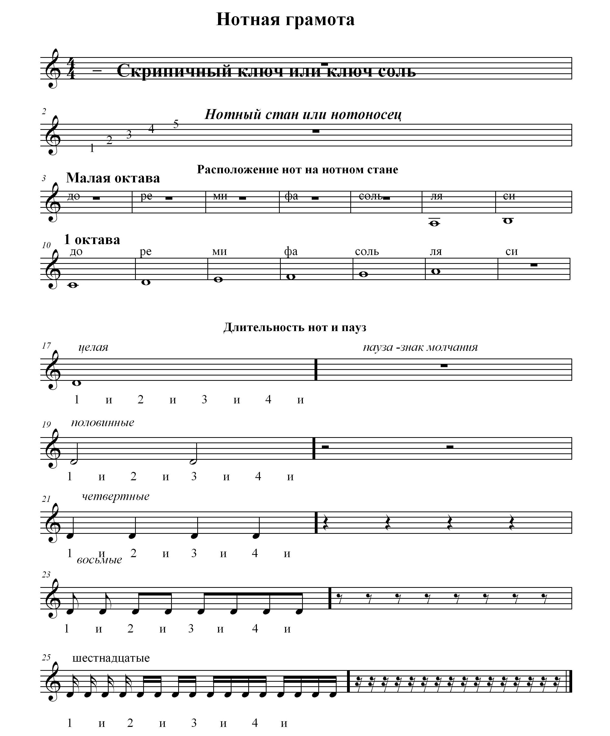
Тактовая черта. Такт.
Тактовая черта – это небольшая вертикальная чёрточка, которая пишется поперёк нотоносца. Нота, следующая за тактовой чертой, обычно имеет ударение.
Запись музыкального произведения, заключённая между двумя соседними тактовыми чертами, называется тактом. Такты делят музыкальное произведение на равные по времени и распределению ударений отрезки. Это облегчает чтение и исполнение музыкальных произведений.
Счёт. Единица счёта или доля такта.
Чтобы правильно исполнить ноты или выдержать паузы различных длительностей, пользуются счётом.
Счёт (музыкальный размер) обозначается двумя цифрами, которые пишутся после ключа в начале музыкального произведения:
верхняя цифра – число нотных длительностей в такте (счёт)
нижняя цифра – название этих длительностей (целая , половинная, четвертная, восьмая). Например:
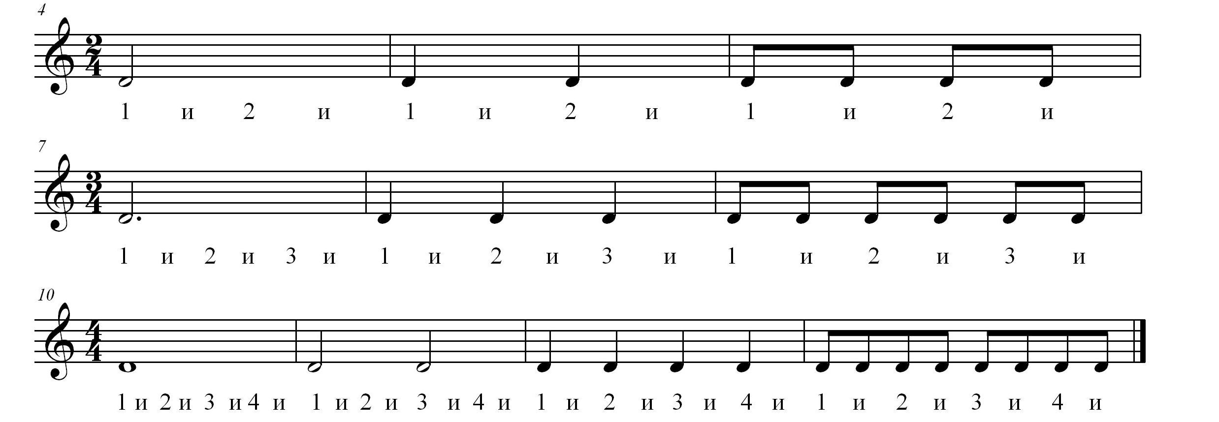

Бывают и другие размеры (такты с другим количеством долей), но они встречаются значительно реже.

Параллельно с изучением нотной грамоты начинаем осваивать инструмент.

Устройство балалайки.
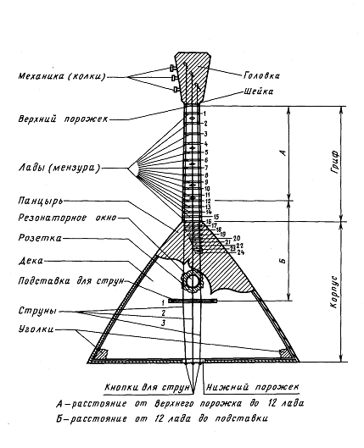
Посадка, положение инструмента, постановка рук играют значимую роль в формировании опорно-двигательного аппарата ученика, являются тем фундаментом, на основе которого юный музыкант либо станет успешно овладевать искусством исполнительского мастерства, либо, находясь в неестественном положении корпуса и напрягая без необходимости большое количество групп мышц, будет более чем ограничен в освоении инструмента. Поскольку данные вопросы многократно и подробно описывались в учебно-методической литературе для балалайки примы и полностью применимы для балалайки секунды, автор считает возможным эпизодическое цитирование из работ известных педагогов.
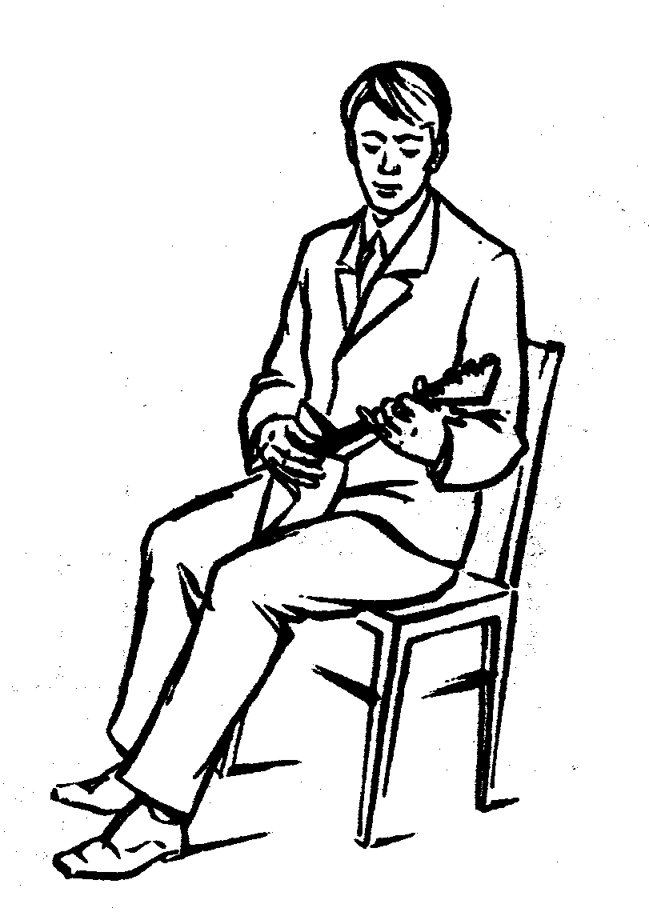
Большое значение для правильной посадки имеет и высота стула исполнителя.
Удобным является положение, при котором бёдра располагаются параллельно полу. Поэтому в классе опытного педагога всегда есть либо стулья разной высоты, либо подставки под ноги 5 – 15 см, меняющиеся в зависимости от роста, пришедшего на урок ученика.
Нередко педагогу или руководителю оркестра приходится начинать обучение детей недостаточного возраста и, соответственно, роста. В этом случае возникают дополнительные трудности с фиксацией несколько громоздкого для ученика корпуса инструмента. Облегчить ситуацию может поролоновая прокладка. Некоторые педагоги весьма скептично относятся к использованию прокладки. Но, во-первых, такой способ удержания инструмента применяют и профессиональные музыканты, а, во-вторых, в нашем случае приоритетным является создание максимально удобных условий для правильной организации исполнительского аппарата ученика. Лист поролона размером примерно 15х20 см и толщиной 0,5–1 см располагается между внутренней стороной левого бедра и серединой двух нижних боковых клёпок корпуса балалайки и, уменьшая скольжение, обеспечивает более устойчивое положение инструмента.

КАК НАСТРОИТЬ БАЛАЛАЙКУ

Прежде чем настроить балалайку, надо проверить, правильно ли расположена подставка для струн. Она должна стоять так, чтобы расстояние от неё до 12-го лада было равно расстоянию от 12-го лада до верхнего порожка (см. рисунок). Если это условие не будет соблюдено, то балалайка будет звучать фальшиво.
Первую струну балалайки настроить по камертону, баяну или так, чтобы она давала звук РЕ первой октавы.
Вторую и третью струны настроить так, чтобы каждая из них давала звук ЛЯ малой октавы.
Если у правильно настроенной балалайки вторую и третью струны прижать на пятом ладу, а первую струну оставить открытой, то все они при ударе дадут один и тот же по высоте звук РЕ первой октавы.
Нумерация струн и ладов и балалайки даны на рисунке.
Изучить расположение звуков на балалайке секунда рекомендуется от ЛЯ малой октавы до ЛЯ первой октавы.
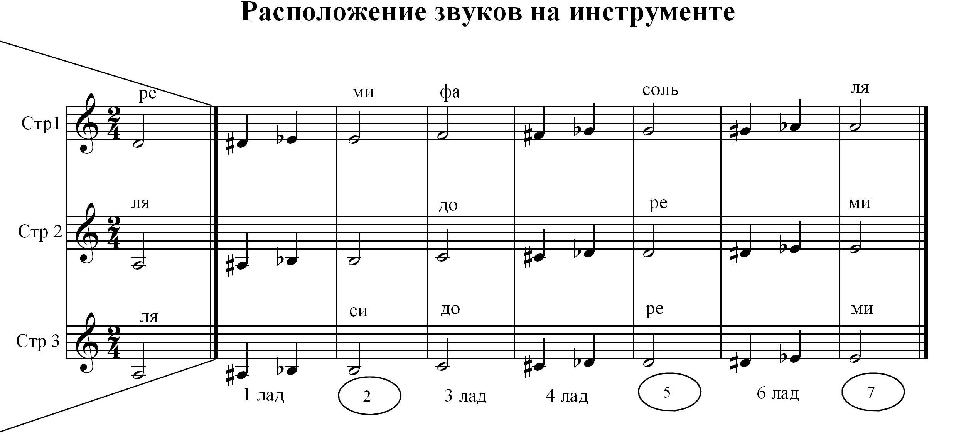
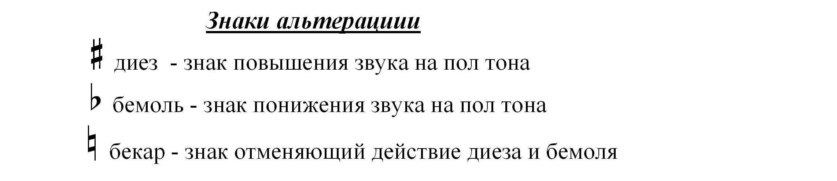
Основные звуки - ДО, РЕ, МИ, ФА, СОЛЬ, ЛЯ, СИ – могут быть повышены или понижены. Для этого существуют специальные знаки альтерации (изменения) – диез и бемоль. Диез повышает, а бемоль – понижает основной звук на полтона. Таким образом получают ещё пять звуков, которые собственных названий не имеют.
Например, звук ДО играется на третьем ладу (первая струна), но если перед нотой поставлен диез, то такой звук, называется теперь ДО - диез и играется на следующем, т.е. четвёртом ладу.
Звук СИ играется на втором ладу (первая струна), а с бемолем (СИ - бемоль) уже играется на предыдущем, т.е. на первом ладу.
Знаки альтерации бывают ключевыми и случайными. Ключевые, выставляемые при ключе, действительны на протяжении всей пьесы, а действие случайных знаков ограничивается одним тактом.
Если необходимость в повышении или в понижении звуков отпадает, их действие отменяет особый знак – бекар (отказ).
Приёмы игры на инструменте
Основные приёмы игры на балалайке секунде – пиццикато большим пальцем, удар большим пальцем (при игре медиатором – удары сверху вниз), бряцание (при игре медиатором – удары в обе стороны), тремоло.
«Пиццикато большим пальцем – это извлечение звука щипком большого пальца правой руки движением по струне сверху вниз. Большой палец располагается на струне в районе 22-го лада, а на 15-ладовом инструменте – 5 – 6 см ниже последнего лада слегка опираясь на неё подушечкой и захватывая струну примерно одной третью фаланги. Остальные пальцы правой руки опираются подушечками на край корпуса балалайки.
Звук извлекается скользящим движением большого пальца по направлению к панцирю. Коснувшись его, палец возвращается в исходное положение. Во время скольжения большого пальца остальные пальцы, находящиеся на краю корпуса балалайки, оказывают ему лёгкое противодействие. Нужно следить за тем, чтобы во время извлечения звука большой палец не сгибался и не прогибался, а находился в упругом состоянии, необходимом для преодоления натяжения струны.
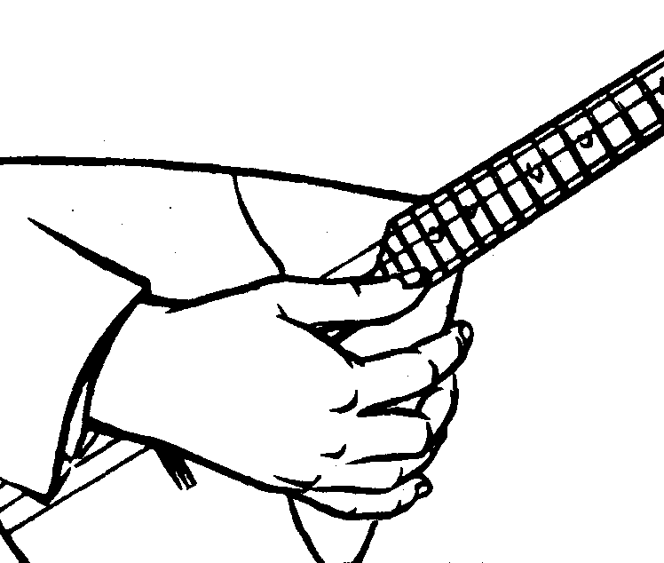
Извлечение звука на второй струне пиццикато большим пальцем в целом осуществляется так же, как и на первой струне. После защипывания второй струны большой палец опирается на первую струну, затем возвращается в исходное положение». (Нечепоренко П., Мельников В. Школа игры на балалайке. М., «Музыка», 1988, стр. 7).

Для постановки левой руки предлагается выполнение следующих задач:
- приобретение двигательных навыков, развитие координаций движений 1-го, 2-го, 3-го и 4-го пальцев в различных комбинациях при исполнении на первой и второй струнах.
- развитие двигательных навыков большого пальца в различных аппликатурных сочетаниях.
- исполнение интервалов на прижатых струнах: разновидностей терций, кварт, квинт.
- исполнение аккордов с использованием открытых струн.

Заключительная часть пособия содержит фрагменты оркестровых партитур для совместного музыцирования: педагог – ученик, причём степень сложности некоторых партий ученика позволяет ансамблевое исполнение уже в первой четверти учебного года.
Нотный материал предлагается в достаточном объёме и рекомендуется к выборочному использованию в зависимости от поставленных педагогом учебных, воспитательных задач и индивидуальных особенностей развития ученика, а также для чтения нот с листа оркестрантами старших классов. Содержание пособия может оказаться полезным и для начинающих педагогов по классу балалайки, домры.
Освоение инструмента начинается с извлечения равных по силе и времени звуков на открытой 1, а затем 2 струне. У ученика появляется возможность концентрации внимания и визуального контроля движений правой руки. Играя упражнение в динамике piano, при необходимости сохранения характера исполнения нужно следить, чтобы щипок осуществлялся не вяло, а с такой же активностью движения, как и при громком исполнении. Меняется только мера упругости пальца и сила его давления на струну. Кисть левой руки при игре находится на грифе в районе первого – второго лада и является одной из точек опора инструмента.
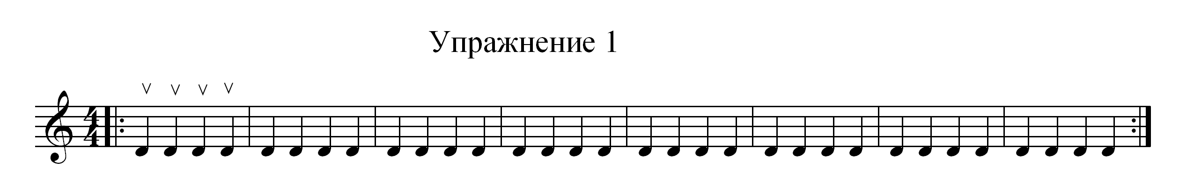
Цель упражнения №1 научиться играть щипком не глядя на струну и не сбиться с ритма, также ученик должен сыграть нужное количество нот, не больше и не меньше, а значит сопровождать взглядом каждую нотку.
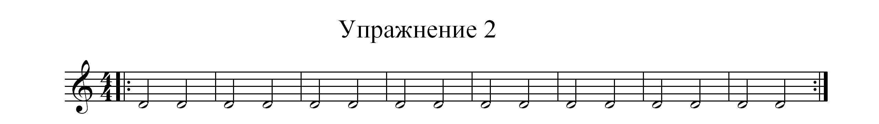
Во втором упражнении играем половинные ноты, при этом можно считать вслух.
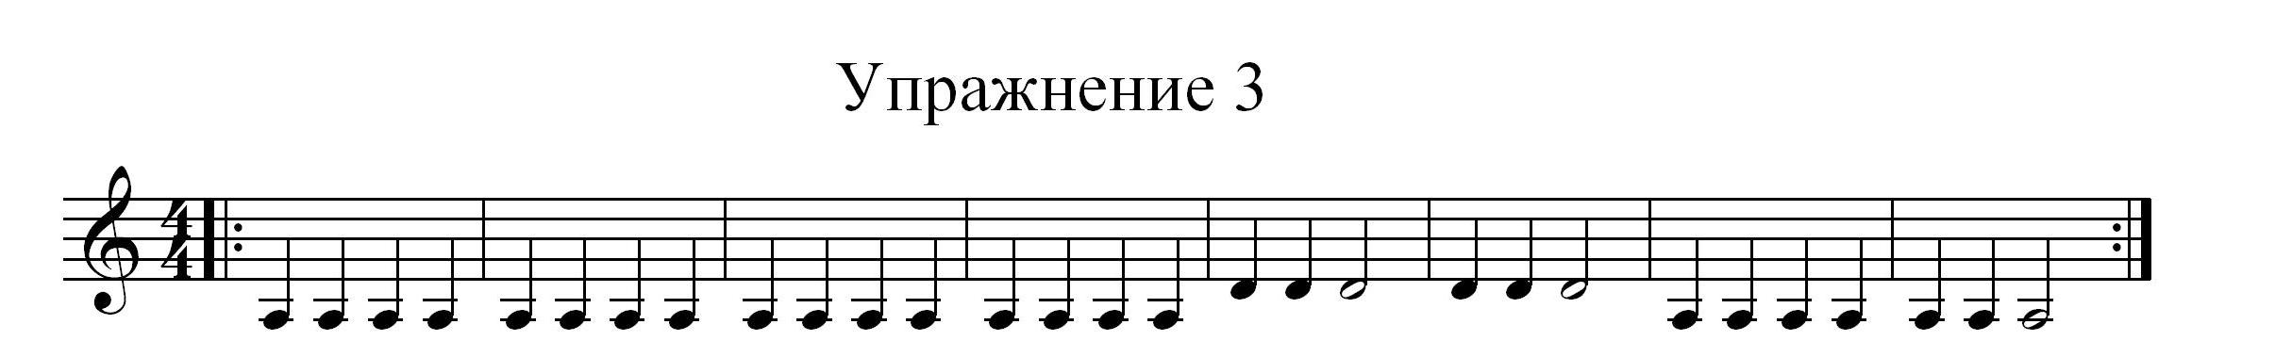
В этом упражнении учимся отличать четвертные ноты от половинных нот и переносить удар со второй струны на первую.
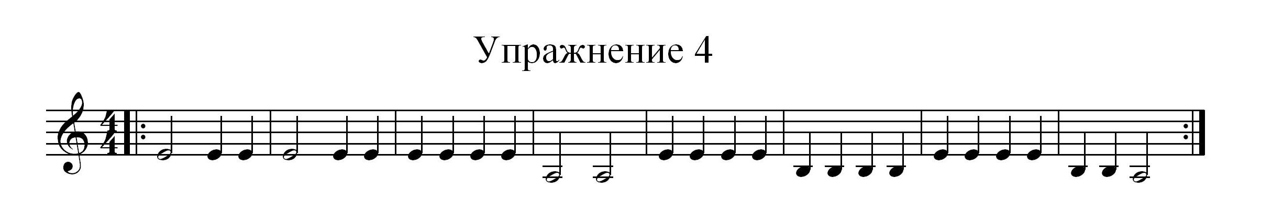

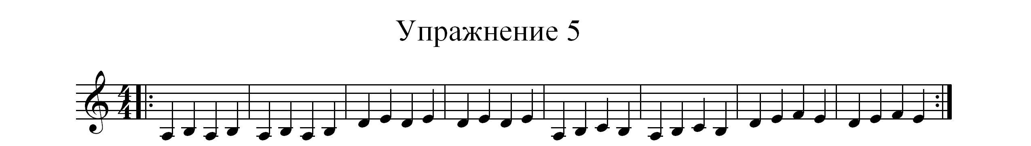

В пятом упражнении чередуем игру на открытой струне с прижатием её на втором ряду, затем на третьем и переставляем пальцы со второй струны на первую. При этом надо добиваться исполнения хорошего легато.

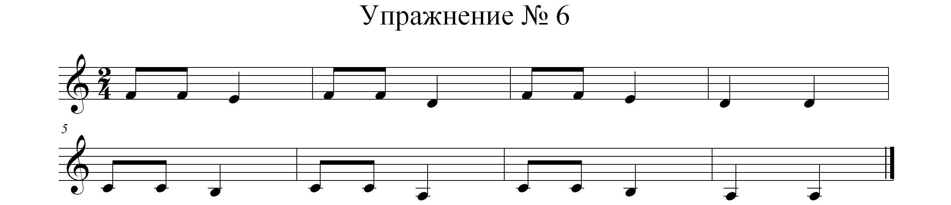

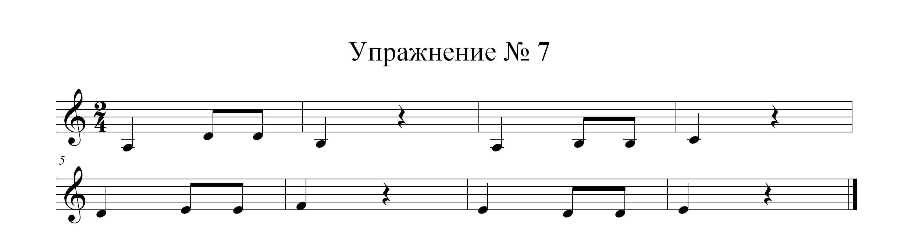

В этом упражнении учимся считать на 1 – и, 2 – и. Знакомимся с четвертными и восьмыми нотами.

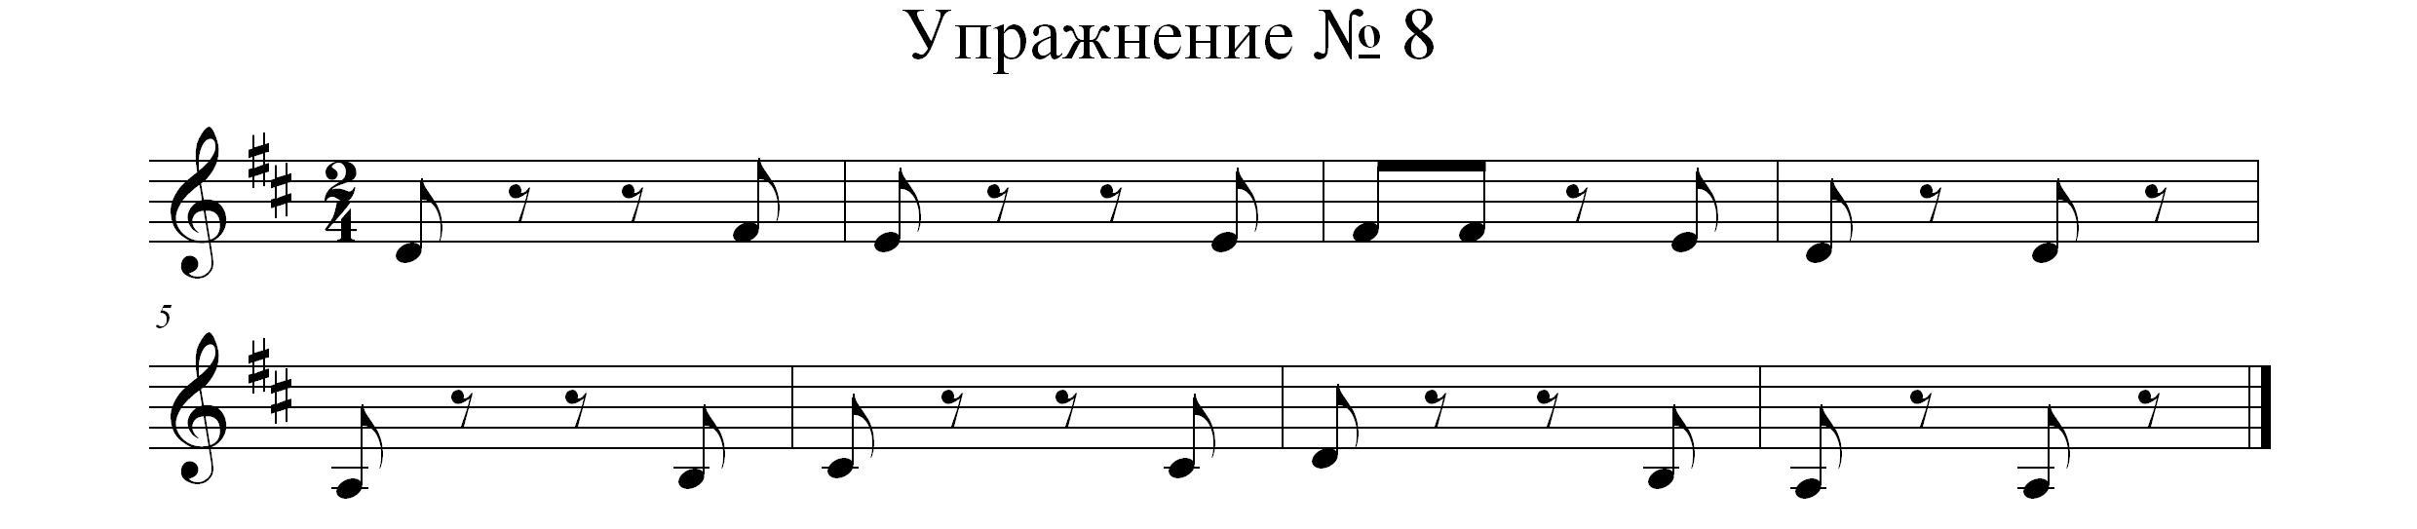
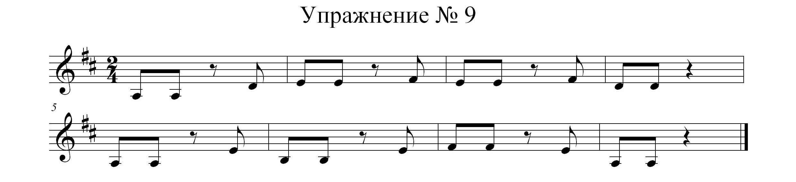
В восьмом и девятом упражнениях учимся считать паузы и играть в синкопированном ритме.

ПОСТАНОВКА ЛЕВОЙ РУКИ.

«При работе над постановкой левой руки очень важно обеспечить правильное положение инструмента, что создаёт наиболее благоприятные условия для движения левой руки и её пальцев.

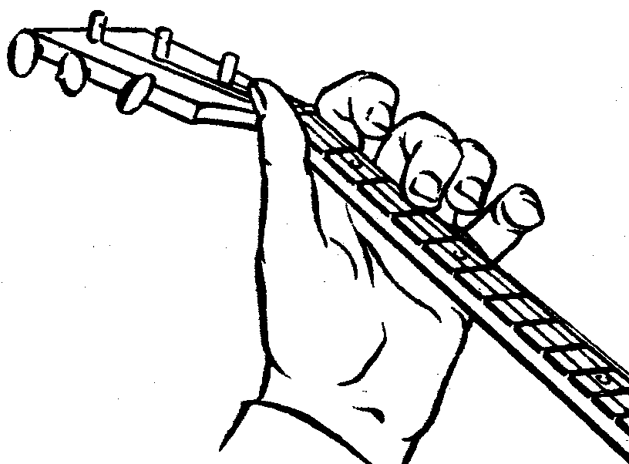
Прижмите 1-м пальцем первую струну к грифу на втором ладу.
Палец следует расположить возле ладового порожка так, чтобы между ним и порожком был едва заметный просвет. И в дальнейшем нужно внимательно следить за этим моментом, иначе возникнет глухой, тусклый или дребезжащий, резкий звук. Большой палец левой руки располагается на верхней кромке грифа чуть впереди указательного пальца, прижимающего струну. Нельзя допускать, чтобы большой палец с силой давил на кромку грифа, он должен лишь слегка на неё опираться. Остальные пальцы нужно расположить над струной на минимальном от неё расстоянии». (Нечепоренко П., Мельников В. Школа игры на балалайке. М., «Музыка», 1988, стр. 7).

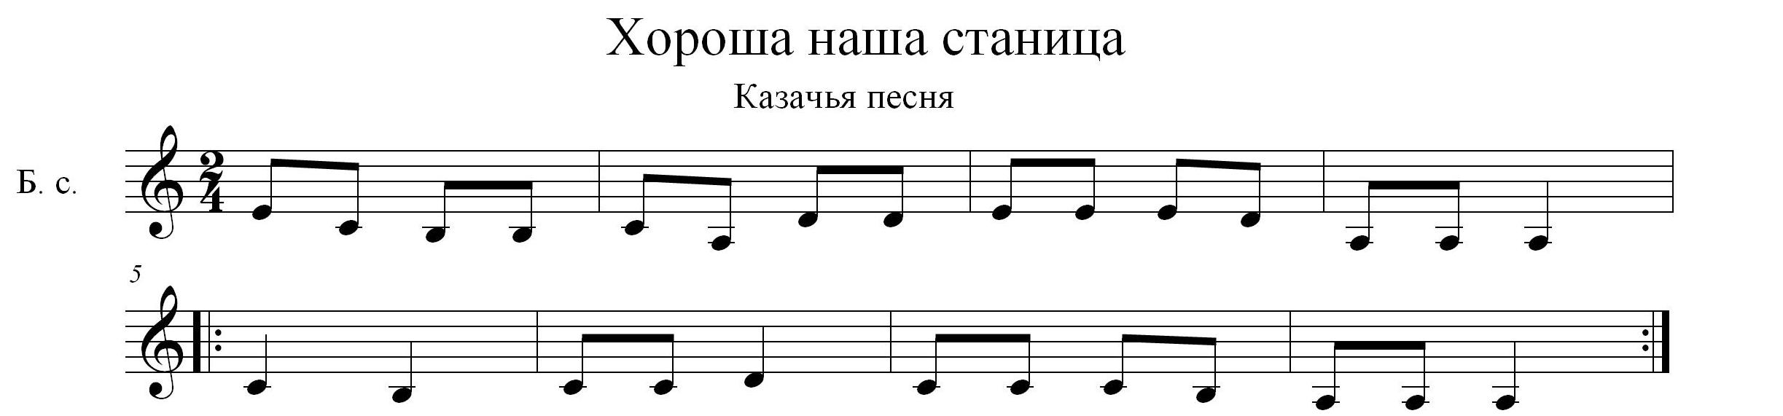

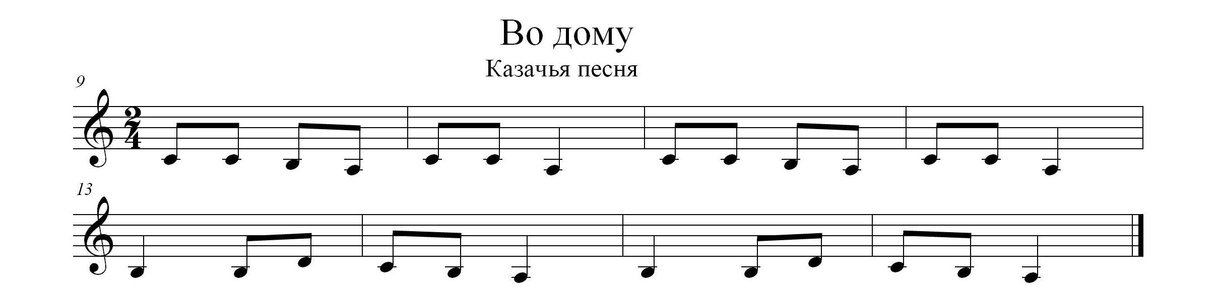

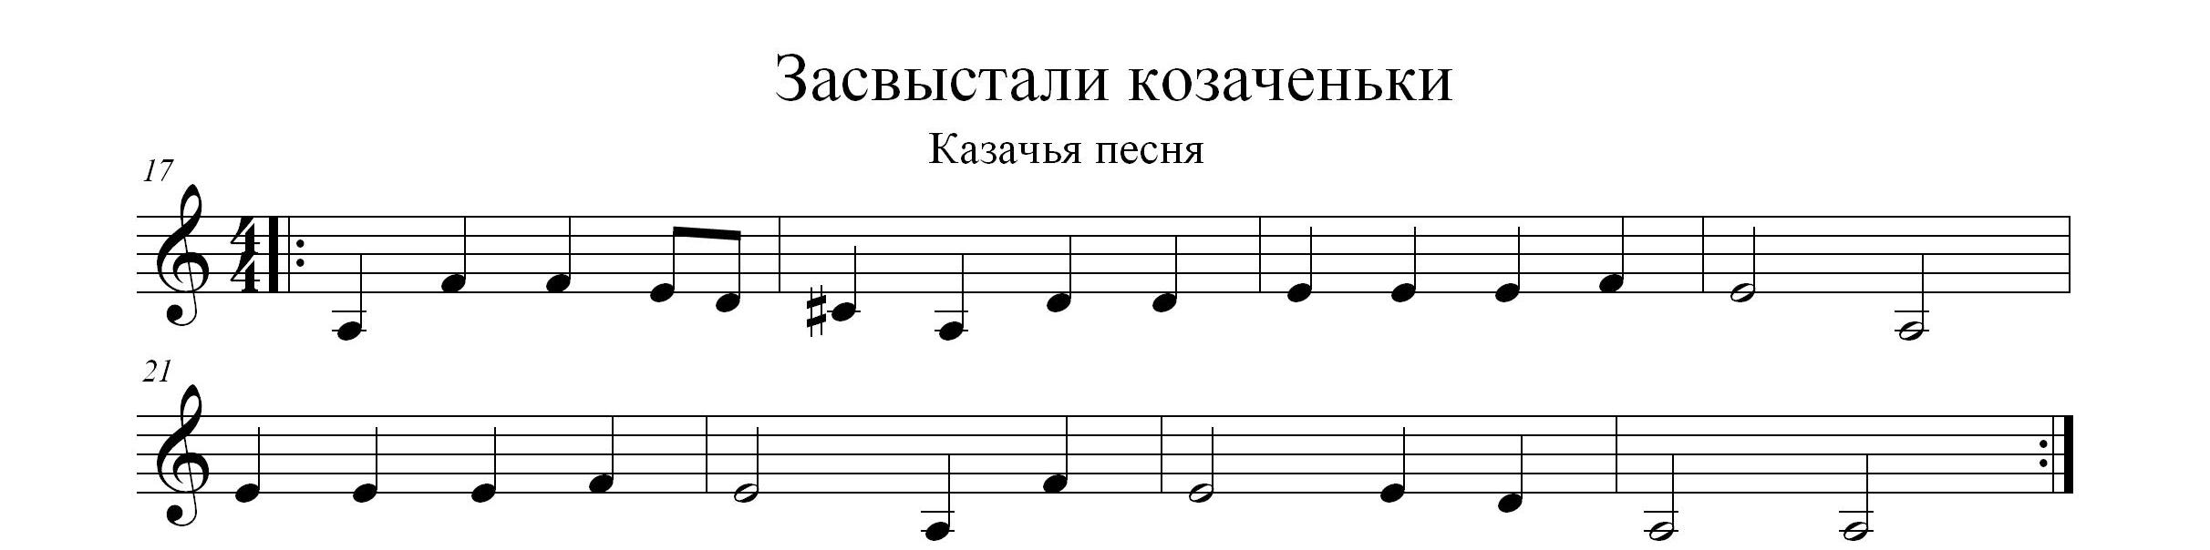
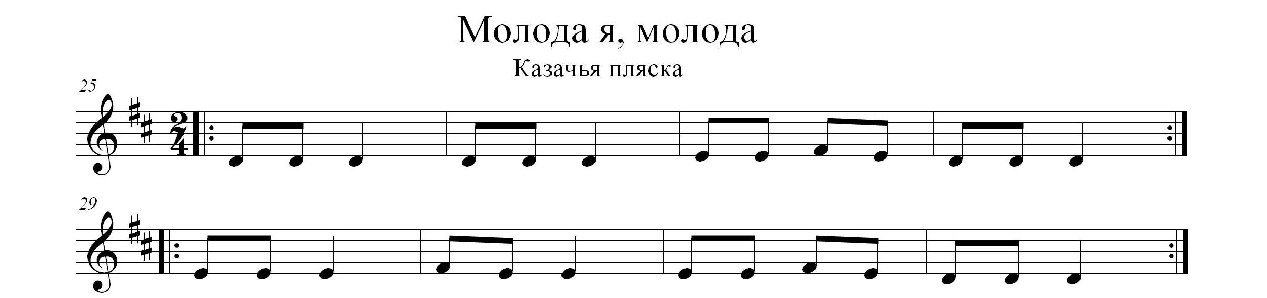
ИГРОВЫЕ УПРАЖНЕНИЯ
ДЛЯ ФОРМИРОВАНИЯ НАВЫКА БЫСТРОЙ ИГРЫ.
Хроматические секвенции.
Это упражнение необходимо объяснять ученику «на пальца» т.е. без нот. Можно назвать его «Червячком» или «Гусеничкой» для интереса и играть на первой и второй струнах.
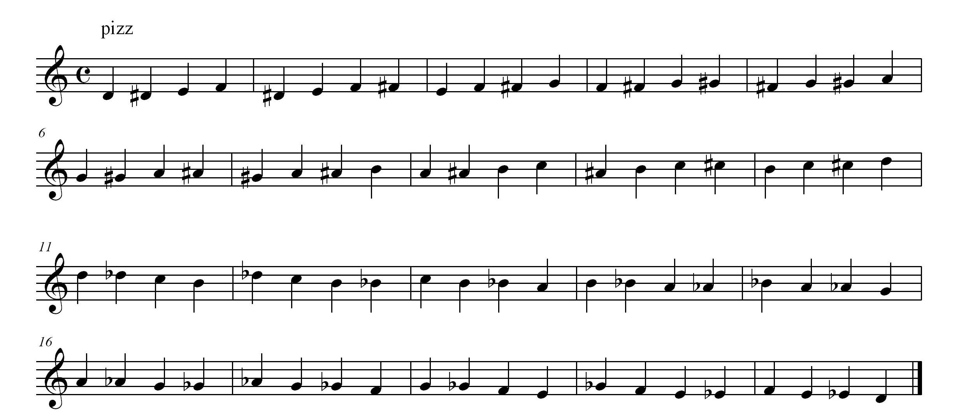

БОЛЬШОЙ ПАЛЕЦ ЛЕВОЙ РУКИ.
В исполнительстве на балалайке секунде большой палец левой руки играет более чем значимую роль. Преобладающей функцией при использовании инструмента в ансамблях и оркестрах является ритмический аккомпанемент, в большей степени предлагаемых в интервальных либо в аккордовых созвучиях, исполнение которых без постоянного участия большого пальца невозможно. Это обязывает педагога очень внимательно относиться к процессу постановки большого пальца, своевременно реагировать на появляющиеся излишнее напряжение мышц, научить ученика видеть в нотном тексте и использовать моменты для кратковременного расслабления мышц большого пальца, что позволит увеличить время работоспособности будущего оркестранта.
«Большой палец выполняет в игре на балалайке ряд сложных функций: является одной из точек опоры, служит своего рода шарниром при движении кисти и, наконец, сам участвует в прижатии струн. В силу особенностей своего строения большой палец ограничен в своей подвижности. Существенным тормозом в развитии его подвижности является также безусловный хватательный рефлекс.
С первых же уроков игры на балалайке следует начинать работу над постепенным ослаблением и преодолением хватательного рефлекса большого пальца». (Нечепоренко П., Мельников В. Школа игры на балалайке. М., «Музыка», 1988, стр. 9).
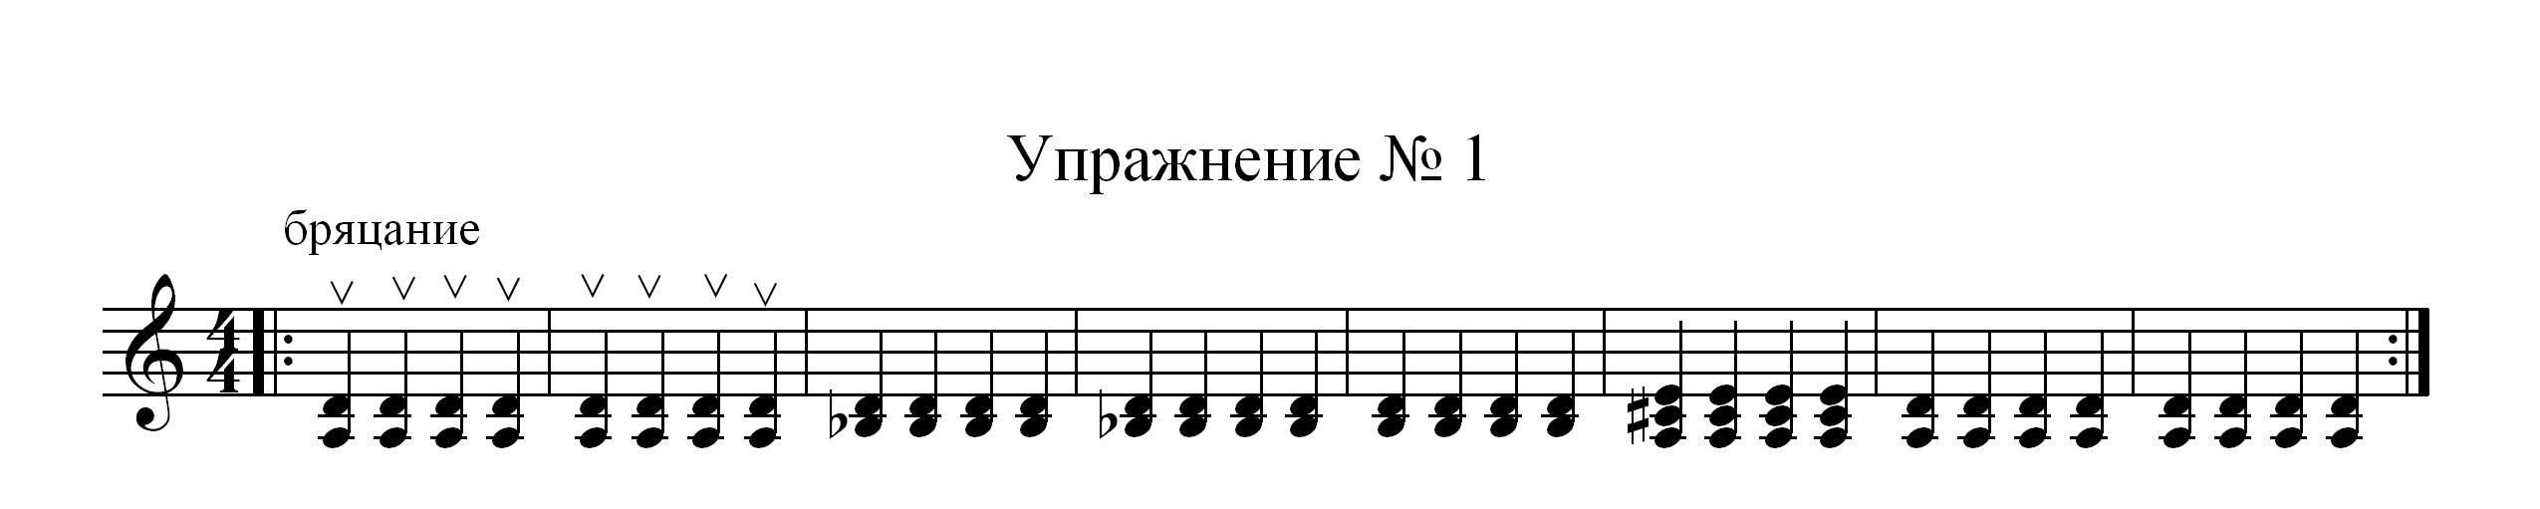
Это упражнение играется большим пальцем правой руки или кожаным медиатором, также и все последующие упражнения.
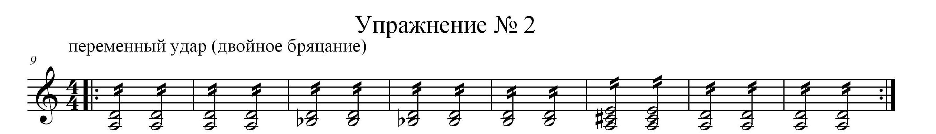

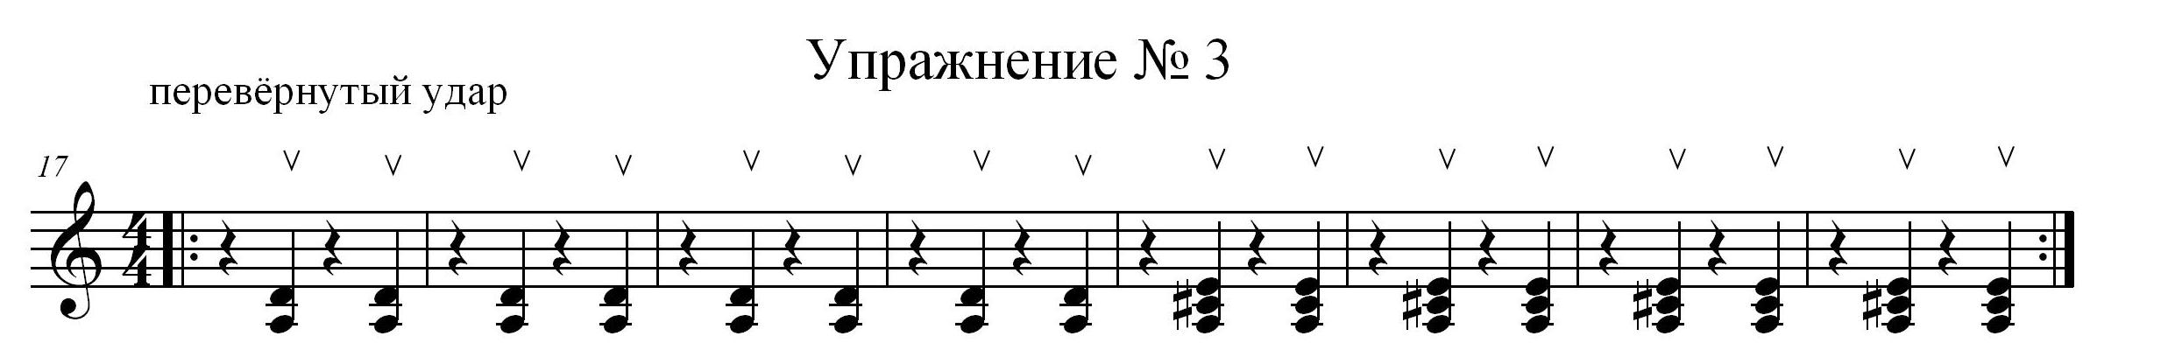

Основное предназначение балалайки секунды это аккомпанемент и в этом упражнении мы начинаем учить этому, достаточно сложному виду игры на балалайке. На счёт «раз» рука поднимается вверх, а на счёт «два» бьём по струнам и т.д.
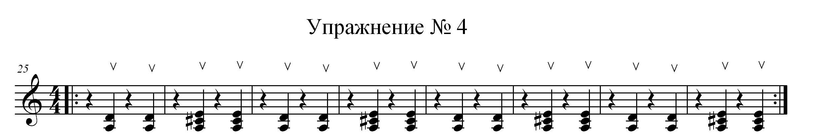
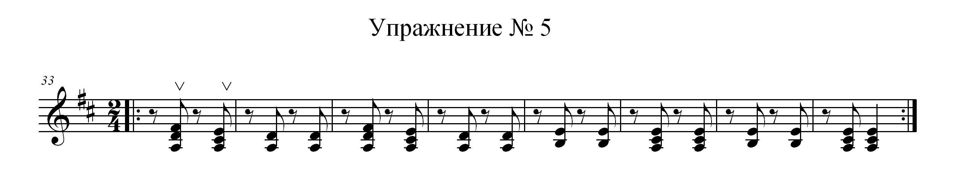
В этом упражнении удар выполняется на счёт «и», а в конце упражнения ударить на сильную долю «два».
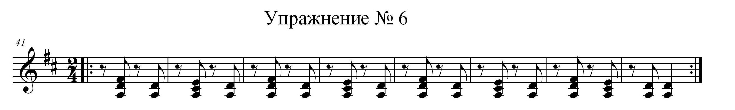
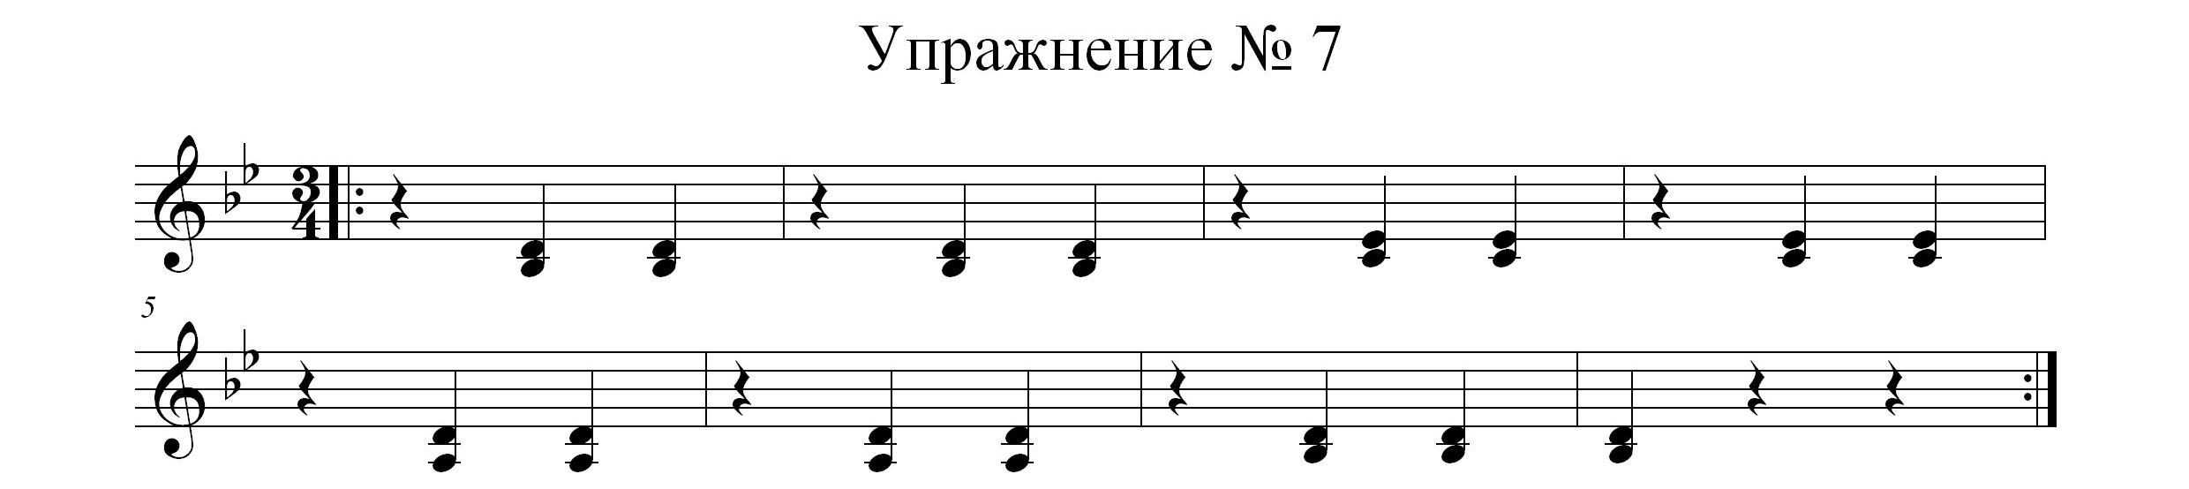
В седьмом упражнении учимся аккомпанировать в ритме вальса.
Игра в ансамбле

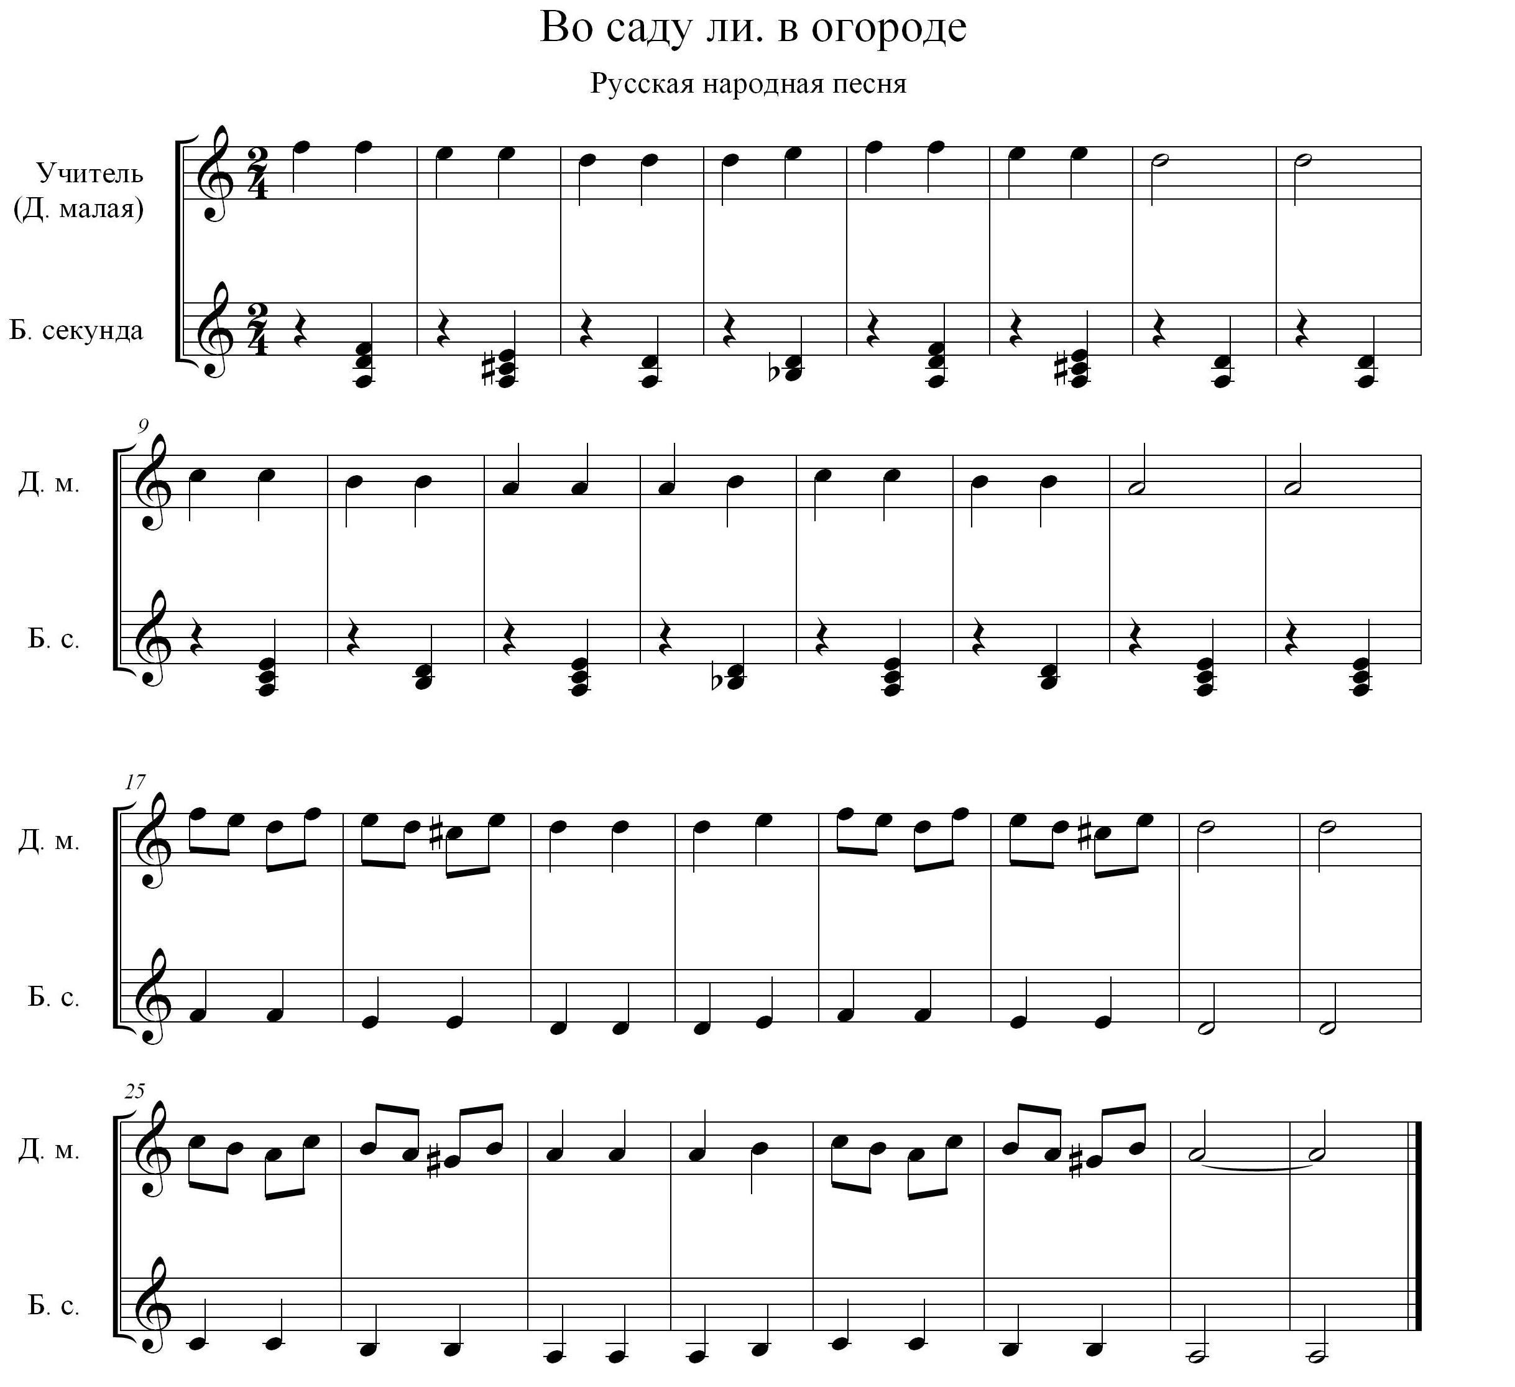

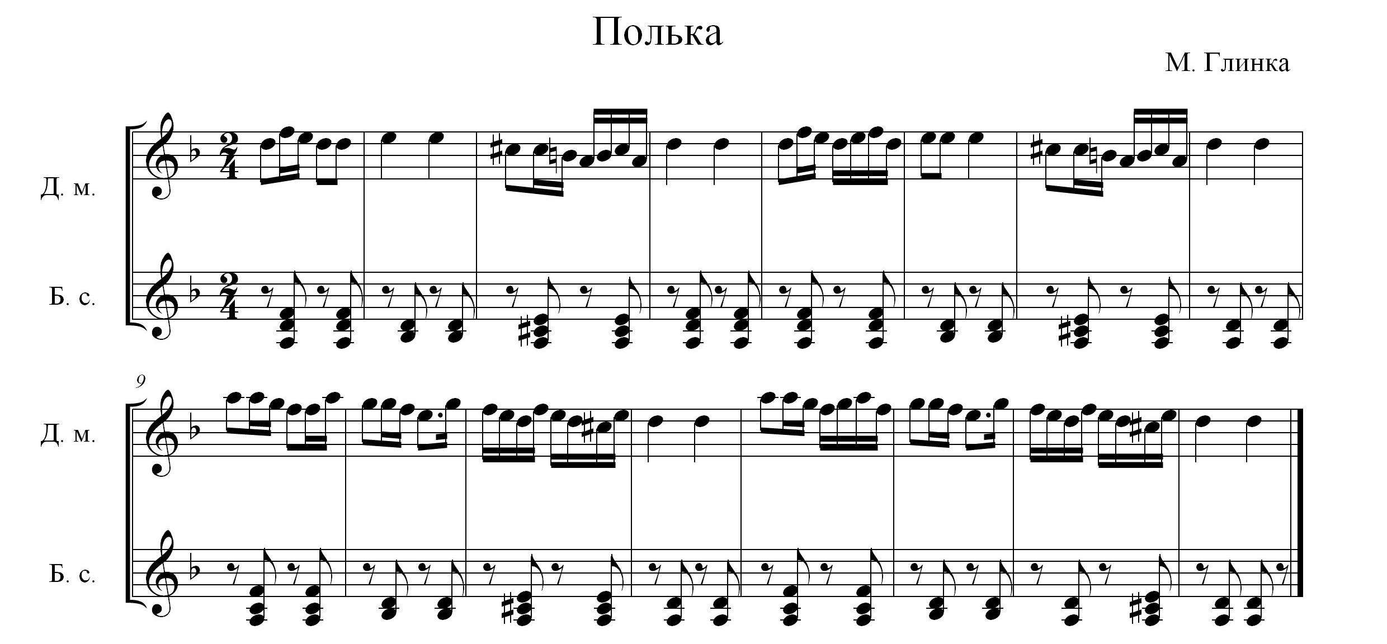

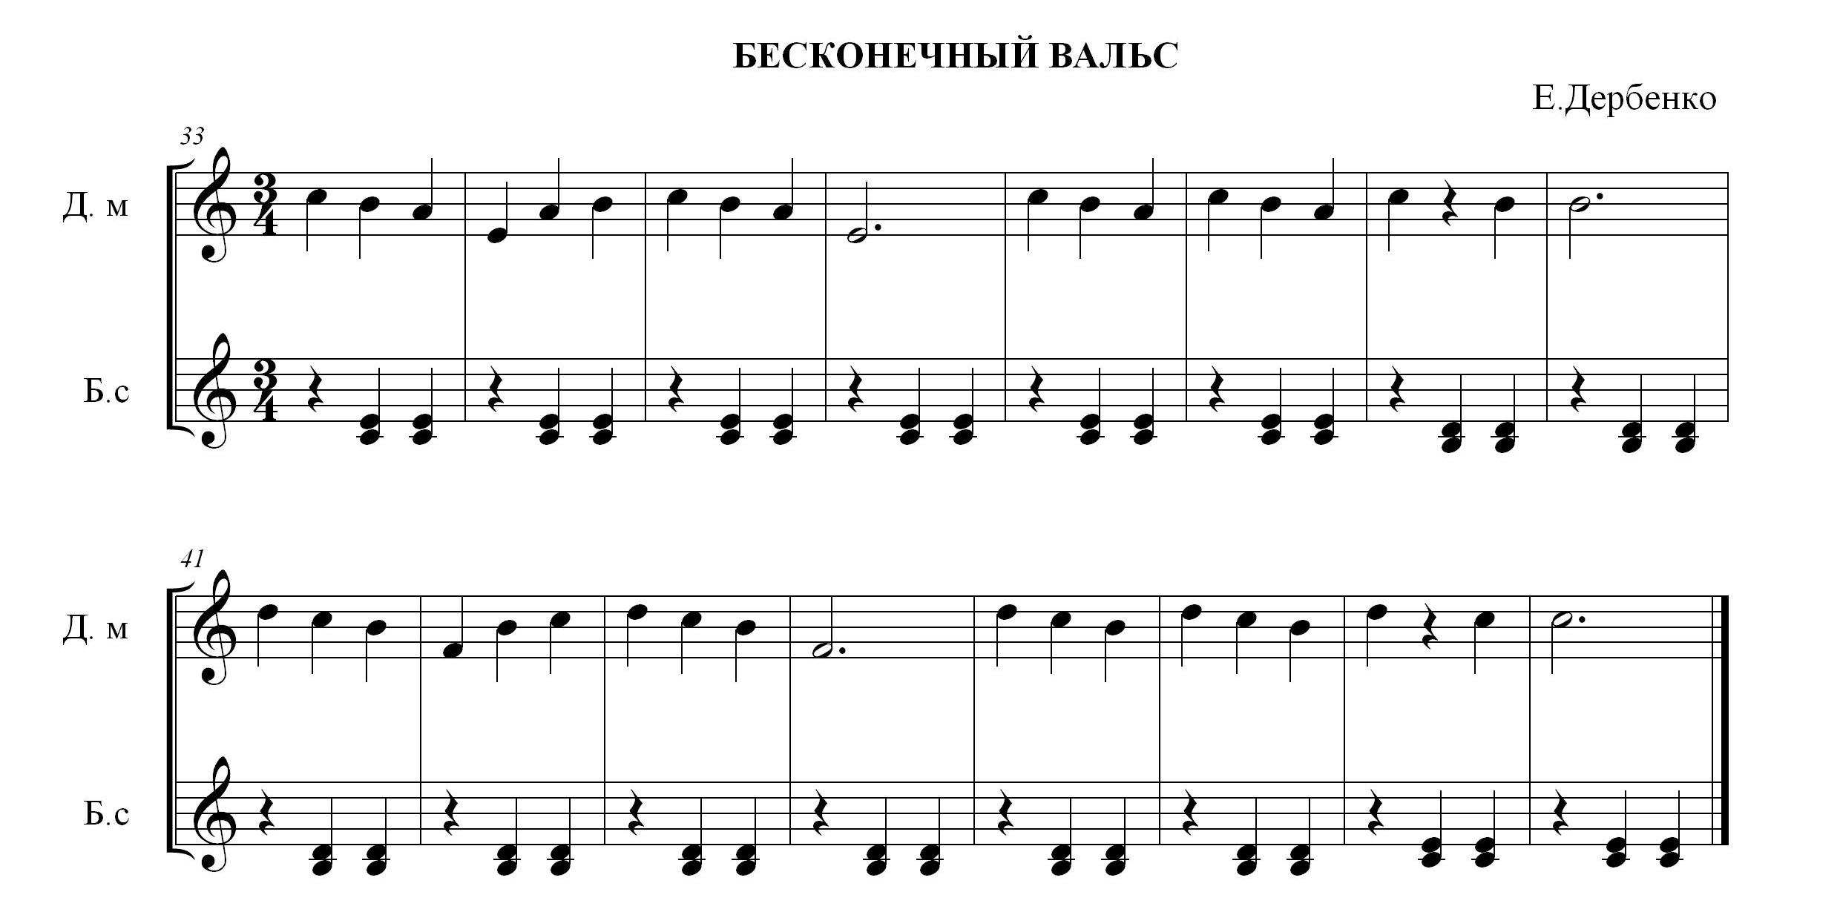
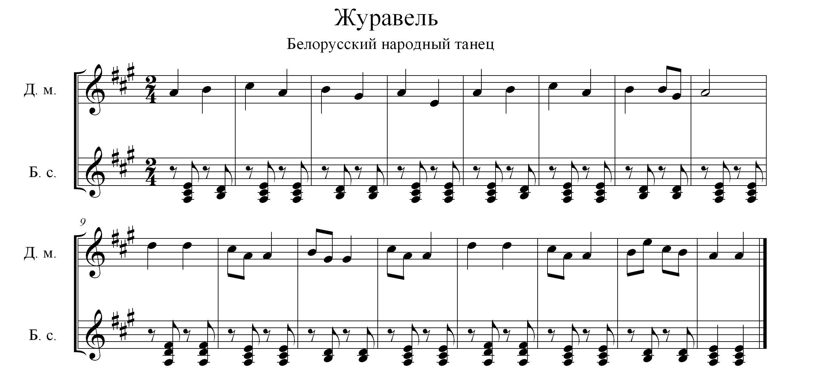
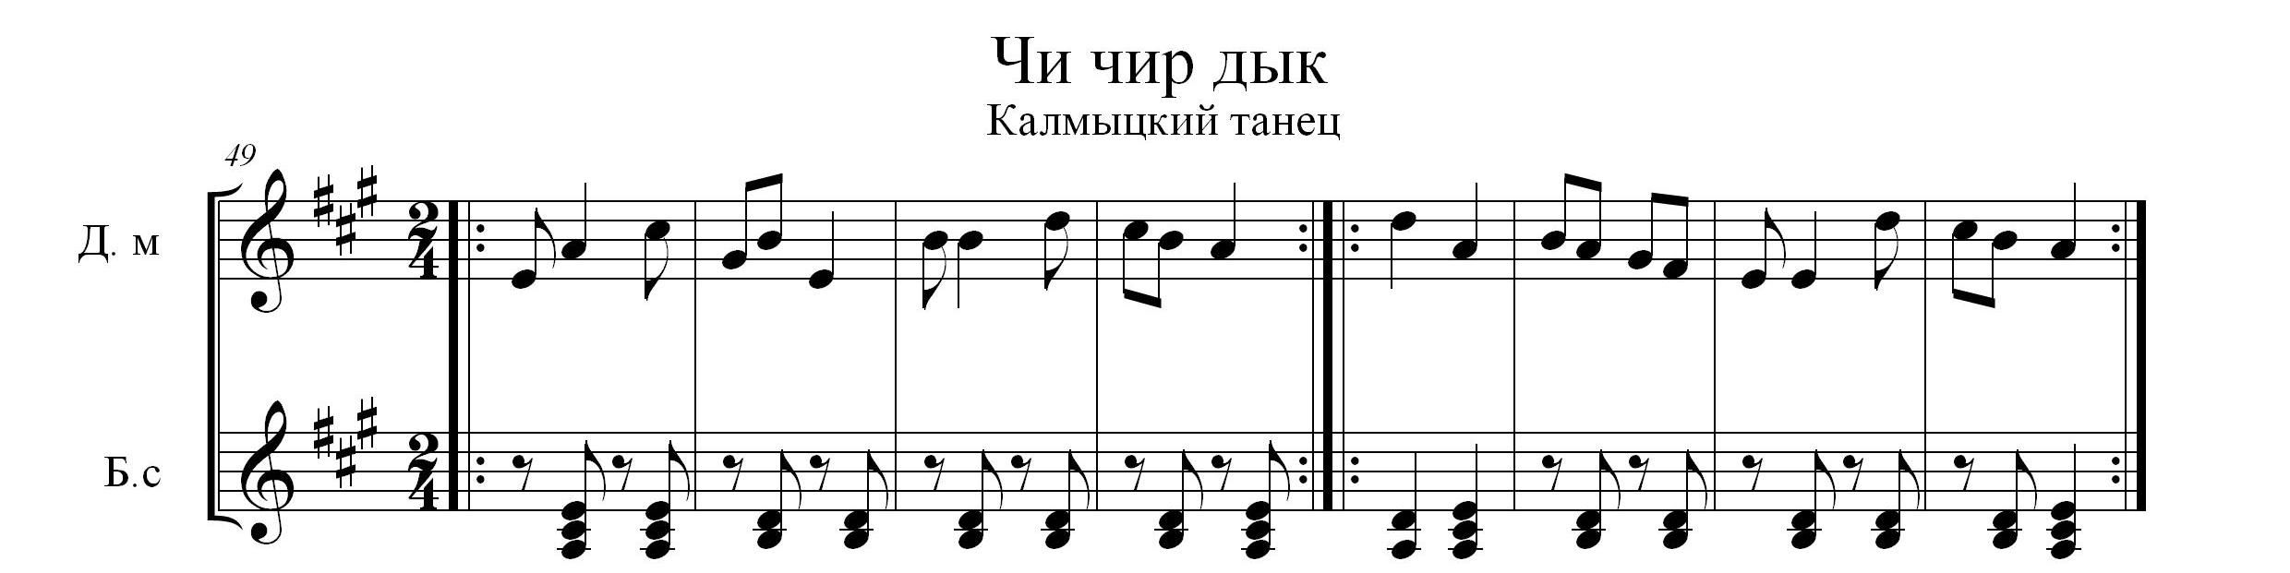

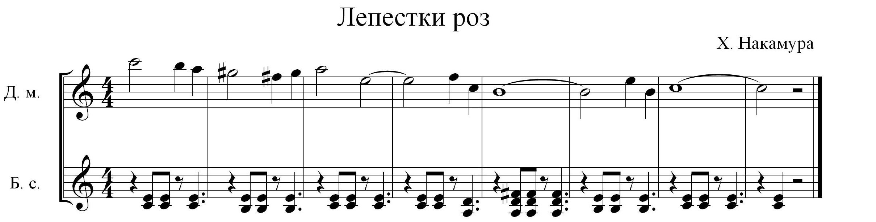

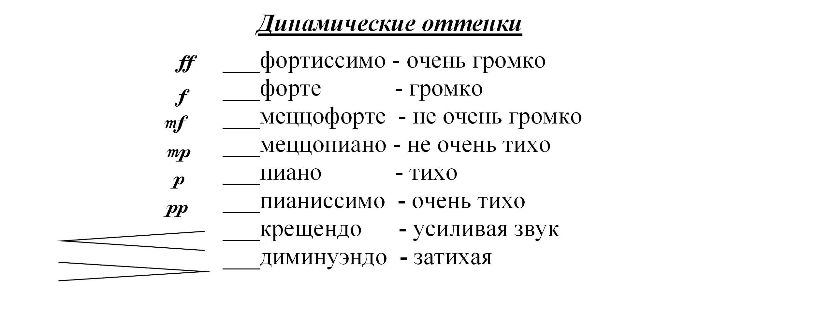
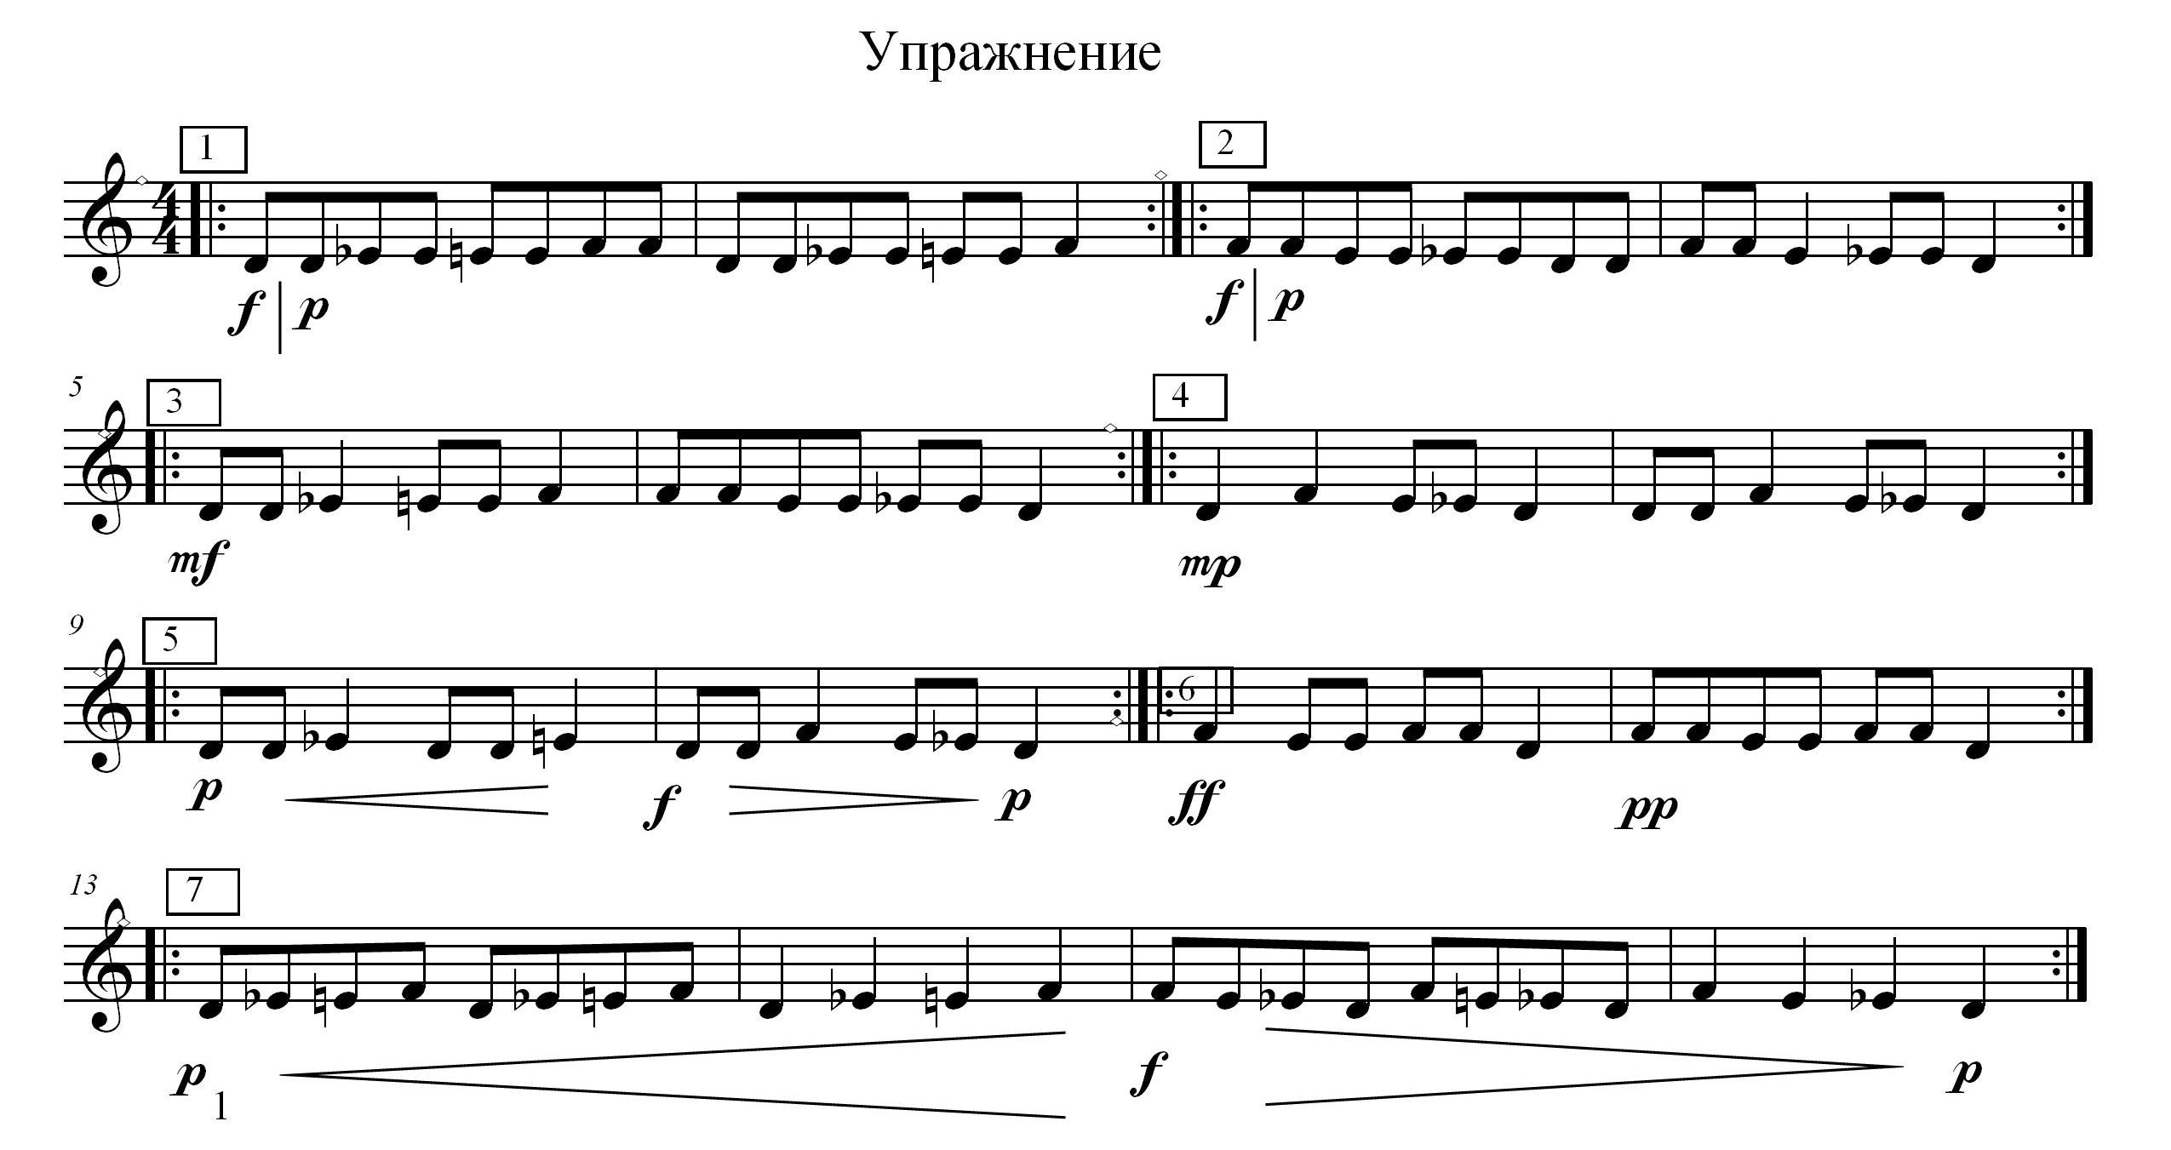

Это упражнение является наиболее сложным. Надо поставить первый палец левой руки на первый лад, второй палец на второй лад, а третий палец на третий лад и играть не глядя на струны и пальцы, а смотреть только на ноты и ещё при этом играть с динамическими оттенками.
Перечень методических сборников:
- И. Авинский «Балалайка секунда, альт» НАЧАЛО. (г. Краснодар. 2011)
- А. Дорожкин «Самоучитель игры на балалайке»
- А Шалов «Основы игры на балалайке»
- П. Нечепоренко, В. Мельников «Школа игры на балалайке» (г. Москва, «Музыка», 1988 г.)
Перечень репертуарных сборников.
1.Играет детский оркестр русских народных инструментов Вып.1 / Сост. В.Смирнов, М., 1983.
- Играет детский оркестр русских народных инструментов. Вып. 2 /
Сост. В. Смирнов, М., 1984.
- Начинающему оркестру русских народных инструментов. Вып.1 /
Сост. И. Обликин, М., 1970.
- Начинающему оркестру русских народных инструментов. Вып.2 /
Сост. И. Обликин, М., 1972.
- Начинающему оркестру русских народных инструментов. Вып. З /
Сост. Г. Навтиков, М., 1973.
- Начинающему оркестру русских народных инструментов. Вып.4 /
Сост. И. Обликин, М., 1974.
7. Начинающему оркестру русских народных инструментов. Вып.5 / Сост. И. Обликин, М., 1975.
- Начинающему оркестру русских народных инструментов. Вып.6 /
Сост. И. Обликин, М., 1975.
- Начинающему оркестру русских народных инструментов. Вып.7
Сост. И. Обликин, М., 1976.
10. Начинающему оркестру русских народных инструментов. Вып.8 /
Сост. И. Обликин М., 1976
11 .Начинающему оркестру русских народных инструментов. Вып.9 / Сост. В. Викторов, М., 1977.
- Начинающему оркестру русских народных инструментов. Вып. 10 /
Сост. В. Викторов М., 1977
- Репертуар самодеятельного оркестра русских народных инструментов
Вып. 1,М.,1982.
- Репертуар самодеятельного оркестра русских народных инструментов
Вып. 3 / Сост. А. Черных, М., 1984.
- Репертуар самодеятельного оркестра русских народных инструментов
Вып. 4 / Сост. А. Черных, М., 1984.
- Пьесы для самодеятельного оркестра русских народных инструментов
Вып.1 М., 1970.
17.Пьесы для самодеятельного оркестра русских народных инструментов Вып.2,М., 1972.
- Пьесы для самодеятельного оркестра русских народных инструментов
Вып.3 / Сост. А. Широков, М., 1973.
- Пьесы для самодеятельного оркестра русских народных инструментов
Вып.4 / Сост. Л. Любимов, М., 1975.
- Пьесы для самодеятельного оркестра русских народных инструментов
Вып.5 / Сост. Б. Глыбовский, М., 1975.
21.Пьесы для самодеятельного оркестра русских народных инструментов Вып.6 / Сост. В. Гаврилов, М., 1976.
22.Пьесы для самодеятельного оркестра русских народных инструментов Вып.7 / Сост. С. Дунаевский, М., 1977.
- Прошко Н. Методические рекомендации для оркестров и ансамблей
народных инструментов, М., 1972.
- Максимов Е. Оркестры и ансамбли русских народных инструментов,
М., 1983.
- Будашкин Н. Народные музыкальные инструменты, М., 1961.
- Педагогические конспекты. / Интернет/
27. Дьяченко Л. Организация и проведение концертного выступления
самодеятельного оркестра русских народных инструментов, М., 1977.

